Dự án TCMR | Quy trình  BẢO QUẢN VẮC XIN TRONG BUỒNG LẠNH

Chủ trương và mục tiêu

Chủ trương
Cán bộ tham gia bảo quản vắc xin trong buồng lạnh phải hiểu rõ cách bảo quản vắc xin đúng trong buồng lạnh. Các yêu cầu chính của bảo quản vắc xin trong buồng lạnh là:
- Tất cả vắc xin được ghi nhãn hiệu rõ ràng, dễ lấy, dễ tìm và đúng theo nguyên tắc vắc xin có hạn dùng ngắn được sử dụng trước hoặc/và theo tình trạng của chỉ thị nhiệt độ lọ vắc xin (VVM).
- Các vắc xin nhạy cảm với đông băng được bảo quản ở khu vực không có nguy cơ gây đông băng
- Không khí lạnh được lưu thông đều trong buồng lạnh.

Mục tiêu
Tài liệu này mô tả cách xác định những khu vực nào an toàn trong buồng lạnh, cách bảo quản vắc xin trên giá trong buồng lạnh.

Phân công trách nhiệm
- Thủ kho vắc xin chịu trách nhiệm bảo quản vắc xin an toàn, đúng vị trí đối với từng loại vắc xin trong buồng lạnh.
- Cán bộ chuyên trách TCMR chịu trách nhiệm giám sát việc bảo quản vắc xin đúng.

Các tài liệu và thiết bị liên quan
Thiết bị điện tử theo dõi nhiệt độ buồng lạnh, giá, kệ nhựa, chổi lau sàn.
Thiết bị ghi nhiệt độ bằng bút ghi: Nhiệt độ được ghi liên tục trên đĩa giấy tròn.
Hình 1: Thiết bị theo dõi nhiệt độ buồng lạnh đĩa giấy

Thiết bị ghi nhiệt độ điện tử: có thể ghi nhiệt độ liên tục và dữ liệu được đọc trên máy tính dưới dạng biểu đồ và bảng số liệu chi tiết.
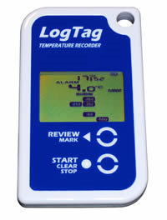
Hình 2: Thiết bị ghi nhiệt độ điện tử (Ví dụ: LogTag)

Quy trình
Bảo quản tất cả các vắc xin ở nhiệt độ quy định.

Quy trình chung

a. Nguyên tắc:
- KHÔNG ĐƯỢC để vắc xin gần giàn lạnh nơi phát ra luồng khí lạnh trong buồng lạnh. Nếu để vắc xin nhạy cảm với đông băng ở khu vực này vắc xin có nguy cơ bị đông băng.
- Kiểm tra độ an toàn của khu vực bảo quản vắc xin bằng chỉ thị đông băng điện tử hoặc máy ghi nhiệt độ tự động đã được kích hoạt.
- Vắc xin phải luôn được xếp lên giá, kệ trong buồng lạnh, đảm bảo cho không khí lạnh được lưu thông và giữ cho vắc xin tránh tiếp xúc trực tiếp với nền buồng lạnh .

b. Vệ sinh: LUÔN LUÔN rửa sạch tay trước khi cầm hộp hay lọ vắc xin

Kiểm tra khu vực bảo quản an toàn trên giá trong buồng lạnh
  - Đặt thiết bị ghi nhiệt độ trên giá gần với giàn lạnh. Để thiết bị ít nhất 48 giờ và kiểm tra nhiệt độ cao nhất và thấp nhất
  - Nếu nhiệt độ nằm trong khoảng + 2⁰C đến + 8⁰C thì khu vực đó an toàn để bảo quản vắc xin. Nếu nhiệt độ không nằm trong khoảng nhiệt độ trên, đánh dấu “không an toàn” và chuyến thiết bị theo dõi nhiệt độ ra khu vực khác của giá.
  - Lặp lại quy trình thử nhiệt độ trên tất cả các giá, kệ gần giàn lạnh cho đến khi thiết lập được giới hạn khu vực bảo quản an toàn.
  - Đánh dấu rõ trên giá những khu vực nguy hiểm “lạnh” bằng băng dính màu. Không sử dụng những khu vực đó để bảo quản vắc xin nhạy cảm với đông băng.
  - Lặp lại việc kiểm tra này mỗi khi thay thế thiết bị làm lạnh.

Kiểm tra khu vực an toàn trên nền buồng lạnh
- Xếp một chồng hộp bìa rỗng cao khoảng 150 cm vào nơi gần nhất với thiết bị làm lạnh và trong khu vực bảo quản vắc xin bằng kệ. Để thiết bị ghi nhiệt độ lên trên trong ít nhất 48 giờ và sau đó kiểm tra nhiệt độ cao nhất, nhiệt độ thấp nhất.
- Nếu nhiệt độ nằm trong khoảng + 2⁰C đến + 8⁰C thì khu vực đó an toàn để bảo quản vắc xin nhạy cảm với đông băng. Nếu không nằm trong khoảng nhiệt độ trên, đánh dấu khu vực đó lại và tiến hành thử nghiệm ở vị trí khác cho đến khi thiết lập được các giới hạn của vùng bảo quản an toàn.
- Lặp lại việc kiểm tra này mỗi khi có thiết bị làm lạnh được thay thế

Buồng lạnh - Đánh dấu khu vực để kệ trên sàn buồng lạnh
- Nên sử dụng kệ nhựa vì kệ gỗ có thể bị nấm mốc, xếp chúng ở nơi khô ráo trong kho khô để dùng khi cần.
- Đánh dấu khu vực nền của buồng lạnh (đã được kiểm tra đảm bảo nhiệt độ bảo quản an toàn) dành để bảo quản an toàn những vắc xin bổ sung. Dùng sơn hoặc băng dính để đánh dấu và đảm bảo khu vực được đánh dấu phù hợp với kích thước các kệ. Giữa các kệ phải có khoảng cách ít nhất 10 cm để không khí lạnh lưu thông.
Ví dụ: Kích thước chung của khu vực có 2 kệ 120 x 80 cm phải là 120 x 170 cm hoặc 250x80 cm. Để một khoảng cách 80 - 90 cm giữa khu vực kệ và khu vực giá liền kề để có lối đi lại.

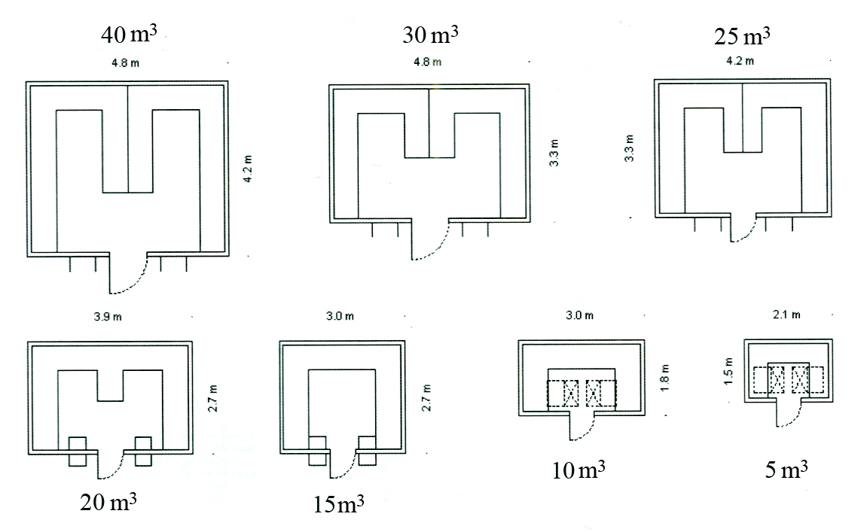

Sơ đồ 1: Sơ đồ nhìn từ trên xuống các buồng lạnh thể tích khác nhau

Bảo quản vắc xin trên giá
- Để các hộp vắc xin trên giá sao cho không khí lạnh có thể lưu thông đều khắp. Khoảng cách giữa các hộp vắc xin và khoảng cách với vách buồng lạnh là 5 cm. Khoảng cách với trần là trên 10 cm. Không được bảo quản vắc xin trên nền buồng lạnh.
- Sắp xếp các hộp vắc xin trên giá trong buồng lạnh dương và buồng lạnh âm theo loại vắc xin, theo lô, hạn sử dụng. Để khoảng cách 5 cm theo chiều thẳng đứng giữa các nhóm để phân biệt và lưu thông không khí. Phải đảm bảo nhìn thấy được nhãn dán của các hộp. Dán vào góc của giá tên loại vắc xin, nhà sản xuất, lô và hạn sử dụng.
- Một số vắc xin được đóng gói hộp bên ngoài đến cấp thứ 3 (hộp to) thì vẫn bảo quản như vậy cho đến khi cần mở hộp và chuyển sang dạng đóng gói cấp 2 (hộp nhỏ đựng các lọ vắc xin). Điều này giúp cho việc quản lý kho và đếm vắc xin dễ dàng hơn.
4.3. Bảo quản vắc xin trên kệ : (thường dùng trong trường hợp phải bảo quản vắc xin trong chiến dịch)

- Đặt kệ trong khu vực được đánh dấu trên nền buồng lạnh
- Xếp vắc xin lên kệ. Không được xếp cao quá 150 cm. Đảm bảo xếp vắc xin không trùm kín các cạnh của kệ
- Nếu vắc xin trên kệ dùng trong chiến dịch thì dán nhãn ghi rõ loại vắc xin, nhà sản xuất, dạng trình bày, số lô và hạn sử dụng
- Khi không cần dùng nữa thì mang kệ ra khỏi buồng lạnh tránh ảnh hưởng đến việc đi lại trong buồng lạnh.

Các tài liệu liên quan
  - TCMR – QTC – 02: Bảo quản vắc xin trong tủ lạnh
  - Tài liệu quản lý TCMR

